Как минимум 16 человек погибли и 100 ранены во время терактов в двух пакистанских церквях
пакистан
24/03/2015
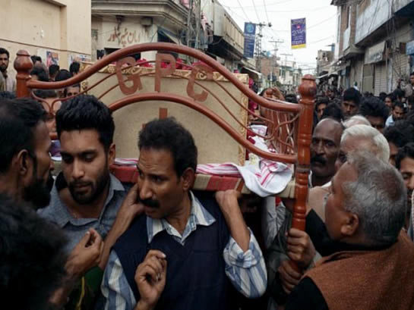
В воскресенье 15 марта в двух церквях Лахора, Пакистан, прогремели взрывы. В двойном теракте убиты как минимум 16 человек и свыше 100 ранены.
Христианская община проводит погребальную церемонию десяти жертв теракта
Боевики из группировки Джамаат-Ахрар, отколовшейся от Пакистанского Талибана, совершила нападение на две церкви, находящиеся в полукилометре друг от друга в районе Юханабад, где проживают, в основном, христиане. Взрывы вызвали панику, повсюду валяли разбитые стекла и виднелись следы крови.
Теракты произошли утром, когда около 2,000 христиан собрались вместе на богослужение в двух церквях. В обоих церквях охранники на входе не пропустили террористов в церковь. Один из очевидцев рассказывает:
“Я пошел посмотреть [что происходит] и увидел мальчика, который подходил ко входу в церковь, целясь в окружающих пулеметом. Он выстрелил в полицейского, стоявшего у входа в церковь, и сразу же убил его”.
Вместе с полицейским был застрелен также один из членов церкви, который добровольно служил охранником. В это время другой охранник схватил мальчика и оттащил его от входа. Затем мальчик взорвал себя, убив еще несколько охранников и двух членов церкви, среди них была беременная женщина.
В другой церкви террорист попытался перебраться через стену, окружавшую церковь, но один из добровольцев, охранявших здание, стянул его вниз. После этого террорист привел в действие взрывное устройство, убив охранников и еще несколько человек. Если бы не мужество охраны в обеих церквах, жертв было бы гораздо больше.
Местные источники сообщают, что число погибших уже достигло 17 человек и, вероятно, еще будет расти.
“Мы решительно осуждаем это. Не хватает слов, чтобы выразить наши чувства в связи с этой трагедией в двух церквях Юханабада. Я благодарен охранникам, которые пожертвовали собой, остановив террористов, и спасли множество жизней. Скорбь и горе семей, пострадавших и потерявших своих родных, неизмерима. Мы молимся об утешении скорбящих и скорейшем исцелении раненных”.
17 марта состоялись похороны убитых христиан. Церемонию посетили руководители различных христианских конфессий, а также политические лидеры и свыше 10,000 местных христиан.
На следующий день после терактов в Юханабаде собрались мусульманские жители. Они кричали “Аллах акбар” (бог велик), стреляли в воздух и бросали камни в еще одну церковь в этом районе.
Представитель Джамаат-Ахрар сказал телеканалу Аль-Джазира: “Мы обещаем, что пока в Пакистане не воцарится исламская система, такие нападения будут продолжаться”. Джамаат-Ахрар выразил свою приверженность группировке «Исламское государство», действующей на Ближнем Востоке и жестоким насилием изгоняющей оттуда христиан.
Фонд Варнава отправил экстренную помощь пострадавшим на медицинские расходы и другие нужды. Чтобы помочь христианам Пакистана, пострадавшим во время терактов в Лахоре, пожалуйста, перечислите пожертвования в фонд Пакистан — помощь жертвам насилия и несправедливости (код проекта 41-842): www.barnabasfund.ru/donate

Фонд Варнава
www.barnabasfund.ru

